ATIVIDADE 06 - LATITUDE E LONGITUDE
Unidade Temática: Terra e Universo
Objeto do Conhecimento: Forma, estrutura e movimentos da Terra
Habilidade: (EF06CI14) Inferir que as mudanças na sombra de uma vara (gnômon) ao longo do dia em diferentes períodos do ano são uma evidência dos movimentos relativos entre a Terra e o Sol, que podem ser explicados por meio dos movimentos de rotação e translação da Terra e da inclinação de seu eixo de rotação em relação ao plano de sua órbita em torno do Sol.
1. Explique com suas palavras o que são coordenadas geográficas.
2. Qual a diferença entre latitude e longitude?
3. Como o GPS utiliza informações para localizar um ponto na superfície terrestre?
4. Atualmente, utilizamos aplicativos de localização para nos orientar em viagens ou deslocamentos na cidade. Esses sistemas dependem de informações enviadas por satélites que ajudam a determinar a posição exata de um ponto na Terra.
Para que isso seja possível, o GPS utiliza principalmente:
a) mapas e bússolas
b) latitude e longitude
c) clima e temperatura
d) relevo e vegetação

5. Ao estudar o planeta Terra, os cientistas criaram linhas imaginárias que ajudam a localizar qualquer ponto na superfície terrestre. Essas linhas permitem identificar posições com precisão.
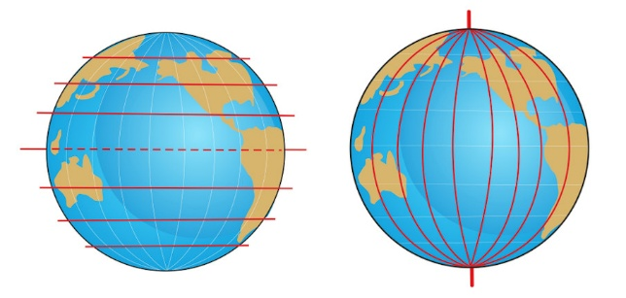
A latitude é definida como:
a) a distância em relação ao meridiano de Greenwich
b) a distância entre os polos
c) a distância de um ponto até a linha do Equador
d) a distância entre continentes

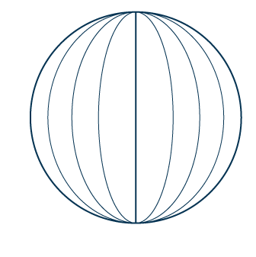
6. As linhas imaginárias traçadas sobre a Terra possuem diferentes orientações. Algumas são horizontais e outras verticais, formando um sistema de localização.
As linhas chamadas de meridianos correspondem:
a) às linhas horizontais paralelas ao Equador
b) às linhas verticais que ligam os polos
c) às linhas que indicam apenas o clima
d) às linhas usadas apenas em mapas antigos

7. A linha do Equador e o meridiano de Greenwich são referências fundamentais para a localização no planeta. Elas dividem a Terra em diferentes partes.
Essas linhas são importantes porque:
a) definem a divisão entre oceanos
b) indicam apenas regiões climáticas
c) servem como base para medir latitude e longitude
d) determinam o tamanho dos continentes

8. Analise as afirmativas:
I. ( ) A latitude está relacionada aos paralelos.
II. ( ) A longitude está relacionada aos meridianos.
III. ( ) O Equador divide a Terra em hemisfério norte e sul.
IV. ( ) O meridiano de Greenwich divide a Terra em hemisfério leste e oeste.
Assinale a alternativa correta:
a) V – V – V – V
b) V – F – V – V
c) F – V – F – V
d) V – V – F – V

9. Para localizar um ponto no planeta, utilizamos um sistema baseado em linhas imaginárias e medidas em graus. Esse sistema é essencial para navegação, mapas e uso de tecnologias modernas.
Complete corretamente:
Quando combinamos a __________ e a __________, obtemos uma coordenada geográfica.

10. Relacione corretamente:
(1) Latitude
(2) Longitude
(3) Equador
( ) Linha principal que divide a Terra em hemisférios norte e sul
( ) Distância em relação ao meridiano de Greenwich
( ) Distância em relação à linha do Equador
a) 3 – 2 – 1
b) 1 – 2 – 3
c) 2 – 1 – 3
d) 3 – 1 – 2

GABARITO COMENTADO
1. São valores que indicam a posição de um ponto na Terra, utilizando latitude e longitude.
2. Latitude mede a distância em relação ao Equador, enquanto longitude mede a distância em relação ao meridiano de Greenwich.
3. O GPS utiliza sinais enviados por satélites, que informam posição e horário, permitindo calcular a localização exata.

4. b) latitude e longitude
Essas são as referências usadas para determinar a posição no planeta.
5. c) a distância de um ponto até a linha do Equador
Essa é a definição correta de latitude.
6. b) às linhas verticais que ligam os polos
Os meridianos são linhas verticais.
7. c) servem como base para medir latitude e longitude
São as principais referências do sistema de coordenadas.
8. a) V – V – V – V
Todas as afirmativas estão corretas.
9. latitude / longitude
A combinação das duas forma uma coordenada geográfica.
10. a) 3 – 2 – 1
Equador → divide hemisférios
Longitude → Greenwich
Latitude → Equador

